VEHBE ZÜHAYLÎ · FIKIH USULÜ · s. 60-99
KIYAS & İSTİHSAN — Ders Notu
Anahtar kavramlar (metin) + arkada tam sayfa zihin haritaları
Nasıl kullanılır: Önce metin bölümlerini oku (her kavram: terim · Zühaylî tanımı · ezber kodu). Bir bölümün yapısını gözünde canlandırmak istediğinde belgenin sonundaki ŞEMA 1–4’e bak — her bölümün başında hangi şemaya bakacağın yazılı.
İÇİNDEKİLER
BÖLÜM 1 KIYASIN RÜKÜNLERİ & HÜCCET OLUŞU · s.s. 60-69
BÖLÜM 2 KIYASIN ŞARTLARI · s.s. 70-81
BÖLÜM 3 İLLETİ BULMA YOLLARI · s.s. 81-91
BÖLÜM 4 KIYASIN KISIMLARI & İSTİHSAN · s.s. 91-99

BÖLÜM 1  KIYASIN RÜKÜNLERİ & HÜCCET OLUŞU | s. s. 60-69
Kıyas yeni hüküm KOYMAZ — var olanı ORTAYA ÇIKARIR.
  EZBER KODU
  A-F-İ-H
» Bu bölümün zihin haritası: ŞEMA 1 — belgenin sonunda (tam sayfa)
KIYAS القياس 60  İki mana: ① Takdir = bir şeyin benzerlerine göre miktarını ölçmek ("Kumaşı metre ile kıyas ettim"). ② Tesviye = iki şeyi maddî veya manevî eşitlemek ("Bu tahtayı şu tahta ile kıyas ettim").  «Şer'î hükmü hakkında nas bulunmayan bir şeyi — hükmün illetinde ortak oldukları için — hükmü hakkında nas bulunana ilhak etmektir.»  İlhak · illet birliği · makîsun aleyh · makîs  Zühaylî'nin kilit cümlesi: «İlhak etmek yeniden hüküm koymak değil, zaten var olan hükmü ortaya çıkarmaktır. Çünkü hüküm aslında din tarafından konulmuştur. Ancak müctehid, illete bakarak onu ortaya koyuncaya kadar ortaya çıkışı ertelenmiştir.» | ASLIN HÜKMÜ حكم الأصل 62  «Nas veya İcma ile belirtilen ve fer'a da uygulanmak istenen şer'î hükümdür.»  Aktarılacak hüküm  Şarabın haramlığı.
ASIL الأصل 62  Diğer adı: makîsun aleyh (kendisine kıyas edilen).  «Nas veya İcma ile sabit olan hükmün mahallidir.»  Hükmün mahalli · nas/icma var  Şarap — haram hükmünün mahalli. | SEMERE الثمرة 62  Semere = meyve, netice.  «Kıyas yolu fer'a yani nebize aktarılan hüküm ise rükün değil, kıyasın semeresidir.»  TUZAK: Rükün 4'tür, semere 5. rükün DEĞİLDİR  Nebizin haram oluşu = semere.
FER' الفرع 62  Diğer adı: makîs (kıyas edilen).  «Hakkında nas veya İcma bulunmayan ve hükmü aranan şeydir.»  Hükmü aranan · nas/icma yok  Nebiz (meyve suyu). | HÜCCET OLUŞU حجية القياس 63  Hüccet = delil, bağlayıcı kanıt.  «Cumhura göre amelî hükümlerde şer'î bir hüccettir ve şeriatın esaslarından biridir. Şer'î deliller arasında dördüncü sırada yer alır.»  Cumhur / Nazzâm-İmâmiyye-Zâhirîler  Cumhurun 4 delil kaynağı: Kur'an, Sünnet, İcma ve makul (akıl).
İLLET العلة 62  Hükmün menâtı, sebebi ve emâresi de denir (s.76).  «Aslın hükmünün üzerine bina edildiği vasıftır.»  Vasıf · hükmün esası · ortak özellik  Şaraptaki sarhoş edicilik vasfı. — «İllet hükmün esasıdır.» (s.60) | RİBEVÎ MALLAR — illet ihtilafı الأموال الربوية 62  Hadiste 6 mal: altın, gümüş, buğday, arpa, hurma, tuz. Bu 6 madde asıldır.  Kural: aynı cins takas → peşin + eşit miktar olmalı. Farklı cins → peşin şartıyla miktar farklı olabilir.  Bu tablo Bölüm 3'te (Sebr) ve Bölüm 4'te tekrar karşına çıkacak  İllet neye göre? · • Hanefî + Hanbelî: cins birliği + ölçek/tartı ile satılır olma · • Malikî + Şafiî (altın-gümüş): semen (eşyanın değer ölçüsü) olma · • Şafiî (diğer 4): cins birliği + yenilir olma · • Malikî (diğer 4): cins birliği + temel gıda + saklanabilir olma

BÖLÜM 2  KIYASIN ŞARTLARI | s. s. 70-81
4 rüknün her birinin şartı var: 1 + 4 + 4 + 4 = 13.
  EZBER KODU
  1 - 4 - 4 - 4
» Bu bölümün zihin haritası: ŞEMA 2 — belgenin sonunda (tam sayfa)
ASIL'IN TEK ŞARTI 70  Zühaylî'nin dikkat çektiği nokta: «Usulcüler asıl için birtakım şartlar zikrederler, ama gerçekte onlar aslın hükmünün şartlarıdır. Asla ait sadece bir tek şarta rastlıyoruz.»  «O da başka bir aslın fer'i olmamasıdır. Çünkü mantık hakikaten asıl olana kıyas yapılmasını kabul eder, asıl olarak kabul edilen fer'a değil.»  Fer'e kıyas · zincirleme kıyas · "faydasız yere uzatma"  Ayva → elma (elma zaten hurmaya kıyas edilmiş). Darı → pirinç (pirinç zaten buğdaya kıyas edilmiş) — «illet birliği olmasına rağmen faydasız yere uzatma olacağından caiz olmaz». · Abdest → teyemmüm: teyemmümde niyet şartı zaten namaza kıyasla konmuş. Üstelik illetler farklı: abdest→teyemmüm'de illet taharet, teyemmüm→namaz'da illet ibadet olmak. | FER' ③ — Fer'i asıldan öne almaya sebep olmamalı 75  «Öyle yapılırsa aslın hükmünün, illetinden önce var olmasına sebep olur.»  Aslın hükmü ④ ile AYNI FİKİR, ters yönden  Yine abdest ↔ teyemmüm. → 13 şart aslında 12 fikir: bu şart ile Aslın hükmü ④ aynı madalyonun iki yüzü. Zühaylî de bunu açıkça söyler: «Biz daha önce görmüştük ki bu da aslın hükmünün şartlarından biridir.»
ASLIN HÜKMÜ ① — Hususi olmamalı 72  «Aslın hükmünün başka bir delil ile sırf o meseleye ait olduğu belirtilmiş olmaması lazımdır. Hükmün oraya mahsus olduğu bildirilmiş ise onu aktarmak mümkün olmaz.»  Hasâis · Rasûlullah'a has ruhsatlar  Rasûlullah'a has: iftar etmeden oruca devam (visal), 4'ten fazla kadınla evlenme, mehirsiz evlenme, ganimetlerden dilediğini alma. · Huzeyme: «Huzeyme kime şahitlik yaparsa o kâfidir» — 2 şahit ayetini tahsis eder. Ama takva/anlayış/dürüstlükte ona benzeyen biri kıyasla tek şahit sayılamaz; çünkü bu «Rasûlullah'tan başkasının anlayamayacağı bir sebepten»dir. | FER' ④ — Muhalif nas/icma olmamalı 75  «Fer' hakkında kıyasla elde edilen hükme muhalif bir nas veya İcma olmamalıdır.»  İTİBARI FASİD KIYAS = nas/icma ile ters düşen kıyas  ① Yemin kefareti → katl kefaretine kıyas : Katl kefaretinde «mümin bir köle» (Nisâ 4/92) denmiş; yemin kefaretinde ise «Köle azat etmektir» (Mâide 5/89) — mutlak, iman şartı yok. Kıyas bu mutlak ifadeye muhalif → fasid. · ② Seferde namaz : «Seferde oruç tutmamak caiz, öyleyse namaz da kılınmayabilir» → bâtıl; «âlimler seferde namazın terk edilemeyeceği üzerinde İcma ettiler».
ASLIN HÜKMÜ ② — İstisnaî olmamalı 72  «Aslın hükmü kıyasa veya umumî kaidelere aykırı, istisnaî bir şekilde meşru kılınmış hükümlerden olmamalı.» → Buradan çıkan sonuç: «aslın hükmünün illetinin akıl ile kavranabilir olması şarttır.»  Taabbudî hüküm = illeti bilinmeyen → kıyas edilemez  Taabbudî (kıyas edilemez): namazların rekât sayıları, zekât miktarları, zina-kazf sopa sayıları, kefaret miktarları. · İlleti anlaşılsa bile istisnaî olan: unutarak yeme — orucu bozmaz. İlleti belli (kasıtlı çiğnememek), ama yine de kıyas edilemez. Hanefî: hata ile yeme buna kıyas edilmez, namazda unutarak konuşma da edilmez. Şafiî: unutma = hata. Hanefî farkı: «unutma kaçınılması mümkün olmayan bir durum, hata etmemek mümkündür»; ayrıca «namaz hali ibadet içinde olduğunu hatırlatır, oruçta böyle bir hal yok». | İLLET vs HİKMET 76  Bu bölümün EN KRİTİK ayrımı.  HİKMET: «Şâri'i hüküm koymaya sevk eden ve bu hükümle ulaşılmak istenen hedeftir» — celbedilecek maslahat veya defedilecek mefsedet. · İLLET: «Var ve yok olma açısından hükmün kendisine bağlı olduğu açık ve munzabit vasıftır.»  «Hüküm hikmeti ile değil, illeti ile var veya yok olur.»  Neden hikmete bina edilmez? Zühaylî 2 sebep verir: hikmet bazen gizli (duyularla anlaşılmaz → varlığı/yokluğu hakkında kesin konuşulamaz), bazen munzabit değil (duruma/şahsa göre değişir). «Mükellefiyet hikmete bina edilmiş olsa munzabit olmayacaktır.» · Model örnek: Sefer = illet, meşakkatin defi = hikmet. Sonuç: «Meşakkat bulunmasa da seferîlik oruç tutmamayı ve namazı kısaltmayı mübah kılan illettir.» Bu yüzden ağır işte çalışan mukim sefere, sağlam hastaya kıyas edilmez — hikmet (meşakkat) tam mevcut ama illet yok. · Diğer hikmet örnekleri: alışverişin mübahlığı→tarafların yararı; kasten öldürmenin haramlığı→canın korunması; şarabın haramlığı→aklın korunması; zina→nesebin; hırsızlık→malın korunması.
ASLIN HÜKMÜ ③ — Fer'in hükmü hakkında nas bulunmamalı 73  «Delil fer'in hükmünü de içine alıyorsa o hüküm kıyasla değil o asıl delil ile sabit olmuş demektir. O takdirde kıyasa ihtiyaç yoktur.»  Nas varsa kıyas devre dışı  Şarabın haramlığında ayet değil de «Sarhoş eden her şey haramdır» hadisi delil alınırsa, bu zaten nebizi de kapsar → kıyasa gerek kalmaz. | İLLET vs SEBEP 78  «Usulcülerin çoğunluğuna göre sebep illetten daha umumîdir. Yani her illet sebeptir, ama her sebep illet değildir.»  AYIRT EDİCİ TEST: hükümle vasıf arasında AKLÎ münasebet var mı?  Aklî münasebet VAR → hem illet hem sebep: alış-veriş akdi (mülkiyetin aktarılmasına rıza gösterir). · Aklî münasebet YOK → sadece sebep: güneşin zevale gelmesi (öğle vakti), batması (akşam vakti) — «buna sadece sebep denir, illet denmez».
ASLIN HÜKMÜ ④ — Asıl, fer'den önce konulmuş olmalı 73  «Fer'in hükmü kıyas yolu ile bulunmak isteniyorsa aslın hükmü ondan önce konulmuş olmalıdır.»  Kronoloji şartı · abdest ↔ teyemmüm  Niyet şartında abdest → teyemmüme kıyas edilemez: abdest hicretten ÖNCE, teyemmüm hicretten SONRA meşru kılındı. Bu kıyasta abdest fer', teyemmüm asıl olurdu — asıl sonra gelemez. · İstisna: «Fer'in kıyastan başka bir delili varsa mani kalmaz» — «Ameller niyetlere göredir» hadisi ikisini de kapsar. | İLLETİN 4 ŞARTI 78  «İllet kıyasın üzerine kurulduğu esastır.» Tanımı: «bulunduğunda maslahat gerçekleşmesi için hükmün meşru kılındığı şey» / «hükmü tarif eden vasıf».  ① MÜNASİP — «hükmün hikmetini gerçekleştirme ihtimali olmalı». · ② ZÂHİR — «beş duyudan biriyle anlaşılan açık bir vasıf olmalı». · ③ MUNZABİT — «kişilere ve durumlara göre farklılık göstermeyen, tarifi mümkün, gerçekten var olan». · ④ MÜTEADDÎ — «kasır olmayıp müteaddî olmalı; sadece asla ait olmayıp başka yerlerde de bulunabilmeli».  İŞ GÖRÜŞMESİ: Yararlı mı? · Görünür mü? · Sabit mi? · Taşınır mı?  ① Münasip değil: şarabın haramlığını kırmızı sıvı veya şişede olmasına; el kesmeyi hırsızın zengin/ahlaksız/makam sahibi/esmer oluşuna, mal sahibinin fakir/cömert oluşuna; seferde iftarı yolcunun yaya/kısa boylu/kadın/köylü oluşuna bağlamak. → Bunlara TARDÎ veya İTTİFÂKÎ vasıf denir. · ② Zâhir değil (gizli): rıza → onun yerine icab-kabul; cima → onun yerine nikâh akdi; bulûğ → onun yerine 15 yaş, ihtilam, hayız. · ③ Munzabit değil: meşakkat → onun yerine sefer ve hastalık. (Munzabit olanlar: öldürme fiili, pazarlığı bozmak, sarhoş etme. «İçeceklerin biraz sert biraz hafif olması önemsiz farklılıktır.») · ④ Müteaddî değil (kasır): şarabın haramlığını üzüm suyundan olmasına bağlamak; altın-gümüşte ribayı semen olmalarına bağlamak. Ayrıca hasâise (4'ten fazla hanım vb.) illet aranmaz.
FER' ① — İllet aynısı veya benzeri olmalı 74  «Fer'de aslın illetinin ya aynısı veya benzeri bulunmalı.»  KIYAS MA'A'L-FÂRIK = illet birliği/benzerliği bulunmayan kıyas  Aynısı: nebiz→şarap, sarhoş etme illetinin aynısı. Benzeri: yaralama→öldürme, ortak illet cinayet olması — «aynısı değil, cinsi ve benzeri». · Kıyas ma'a'l-fârık örneği (şüf'a): Cumhur, şüf'a ile alınanı ortaklık oranına göre taksim eder (mülk gelirine kıyasla). Hanefî: bu kıyas ma'a'l-fârık — «gelir mülkten doğar, şüf'a ile elde edilen mülkten doğmuş değildir» → eşit taksim. | KASIR vs MÜTEADDÎ İLLET قاصرة / متعدية 81  Kasır = kısıtlı, geçmeyen. Müteaddî = geçen, aşan.  Müteaddî illet: «Bulunduğu yerden başka meseleye geçen vasıftır.» Kasır illet: «İster nas/İcma ile ister ictihadla tespit edilmiş olsun bulunduğu yerden başka meseleye geçmeyen illettir.»  İnce ayrım: kasır illetle kıyas olmaz ama illet YİNE DE belirtilebilir  Kasır illet nas/İcma ile sabitse: âlimler ittifakla araştırılıp belirtilebileceğini söyler (örn. seferde iftarın illeti sefer/hastalık — kasır ama belirtilir). · Kasır illet ictihadla sabitse: Hanefî → kıyas yapılamayacağı için illetten bahsetmenin faydası yok. Cumhur → «kıyastan başka faydaları vardır» diye illet belirtilir (örn. altın-gümüşte semen olma).
FER' ② — Aslın hükmü fer'de değişmemeli 74
«Aslın hükmü fer'de değişikliğe uğramaması lazımdır.»
Zıhar örneği · mezhep ayrımı
Gayr-ı müslimin zıharı → Müslümanın zıharına kıyas: Hanefî . Çünkü asılda (Müslüman) haramlık kefaretle sona erer; fer'de (gayr-ı müslim) haramlık devamlıdır — «kâfir kefaret vermeye ehil değildir». → Hanefî: gayr-ı müslimin zıharı bâtıl. · Şafiî : sahihtir — «fakir doyurarak veya köle azad ederek kefaret ödeyebilir».

BÖLÜM 3  İLLETİ BULMA YOLLARI | s. s. 81-91
Köprüyü nereye kuracağını bulma sanatı: 5 yol, 2 grup.
  EZBER KODU
  NİSMET
» Bu bölümün zihin haritası: ŞEMA 3 — belgenin sonunda (tam sayfa)
NAS ile illet النص 82  En kuvvetli yol — illet hazır verilmiştir.  İki şekilde: sarih (açıkça) veya ima/işaret yoluyla.  Kat'î / Zannî · 4 ima şekli  KAT'Î sarih: «illet için» (لعلة), «sebebiyle» (لسبب), «ki» (كي) gibi sadece illet için kullanılan lafızlar. · ZANNÎ sarih: «başka manalarda da kullanılan lafızlarla belirtilmişse» — لام, باء, إنّ, أنّ. Örnekler: «Ben cinleri ve insanları ancak bana kulluk için yarattım» (Zâriyât 51/56); «Allah'tan gelen bir rahmet sebebiyle onlara yumuşak davrandın» (Âl-i İmrân 3/159); «Mal ve evlat sahibi olmak için» (Kalem 68/14); «O kedi aranızda dolaşıp duran hayvanlardandır». | ② MÜLÂYİM MÜNASİB — nasıl anlaşılır? 87  Nas illeti söylememiş, ama şâri' o vasfın cinsine başka hükümlerde itibar etmiş.  «Belirli bir hükmün illeti olarak itibara alındığı sabit olmasa da, hükmün cinsine illet olarak itibar etmiş olmaktadır.»  Vasfın CİNSİ + hükmün CİNSİ eşleşmesi  Model örnek — meşakkat/sefer: «Çünkü hayızda namazın düşmesi, seferde namazların kısaltılması ve birleştirilmesi — bunların hepsi tek bir şey altında toplanmaktadır ki o da kolaylaştırma ve zorluğu defetmedir. Dolayısıyla kısaltmada ve birleştirmede meşakkat içeren seferin dikkate alınması, müctehidin illetini aradığı hükmün cinsinde bu vasfın — meşakkatin — cinsine itibar edildiğinin şahididir.»
NAS — İMA/İŞARETİN 4 ŞEKLİ 83  «Nassın illete ima ve işaret yolu ile delâlet etmesi çeşitli şekillerde olur.»  a) Bir suale cevap şeklinde. b) Hükmü bir vasıfla beraber söyleyip hükmü ona dayandırmak. c) Fâ-i takip ile hükmü bir vasfa dayandırmak. d) Bir vasıf zikrederek hükümde iki meseleyi ayırmak.  a) CEVAP · b) VASIFLA BERABER · c) FÂ-İ TAKİP · d) AYIRMA  a) Ramazanda hanımıyla orucunu bozana «Bir köle azad et» → illet: ramazanda gündüz bilerek oruç bozmak. · b) «Hâkim öfkeli iken hüküm vermez» → illet: öfke hali. · c) «Hırsızlık eden erkek ve kadının her ikisinin de elini kesin» (Mâide 5/38) → illet: hırsızlık. «Her kim ölü bir araziyi ihya ederse o onun olur» → illet: ihya. · d) «Piyadeye bir, süvariye iki hisse» → illet: binekli olmak. | ③ MÜRSEL MÜNASİB = İSTİSLAH المرسل 88  Neden «münasib»? «Bir maslahat içermesinden dolayıdır.» Neden «mürsel»? «Kabulüne veya reddine dair bir delil olmamasındandır.»  «Dinin ne ilga ettiğine ne de itibar ettiğine dair delil bulunan münasib bir vasıftır. İşte istislah veya mürsel maslahat budur.»  MEZHEP İHTİLAFI VAR — 6. Delil'e köprü  Sahabe örnekleri: «Harac (arazi vergisi) koyarken, para basarken, Kur'an-ı Kerîm'i mushaf halinde toplarken ve benzeri işleri yaparken dayandıkları maslahatlar bu kabildendir.» · · İHTİLAF: · • Hanefî + Şafiî : «illet alınmasının ve üstüne hüküm bina etmenin caiz olmayacağını söylerler. Çünkü din bu vasfa illet olarak itibar etmemiştir. Buna delil de yoktur.» → Delilleri: «Hakkında bilgin olmayan şeyin peşine düşme» (İsrâ 17/36). · • Malikî + Hanbelî : «Çünkü din bununla ameli ilga etmemiştir. Hükme münasip olarak görmemiz amel etmek için kâfidir. Zaten biz de sadece vasfın münasip olup olmadığını anlamak için gayret sarfetmekle mükellefiz… Kanaatle amel etmek vacip olur.»
İCMA ile illet الإجماع 83  «İcmanın illet belirtmesi onun muayyen bir vasfın bir hükme illet olduğuna delâlet etmesi şeklinde olur.»  İcma illeti verir → sen kıyası yaparsın  ① Âlimler küçüğün malı üzerinde velayetin illetinin «küçüklük» olduğuna icma ettiler → küçüğü evlendirme velayeti de buna kıyas edilir. · ② Mirasta ana-baba bir kardeşin sadece baba bir kardeşten önce gelmesinin illeti «ölenle iki taraftan neseb alakası» üzerinde icma → evlendirme velayetinde de ana-baba bir kardeş öne geçer. | ④ MÜLGÂ MÜNASİB الملغى 88  Mülgâ = ilga edilmiş, iptal edilmiş.  «Müctehidin nazarında bir maslahat temin edeceği kanaati hasıl olan, ancak hükümlerde dinin ilga edip itibara almadığı anlaşılan vasıftır. Bunun illet sayılmadığında âlimlerin ittifakı vardır.»  Akla yatkın AMA din reddetmiş → illet olamaz  3 örnek — üçü de «mantıklı ama din iptal etti» kalıbı: · ① Kız ve erkek çocuk aynı kişinin evladı olmaları → mirasta eşit olmaları münasip görünür. Ama: «Allah size çocuklarınız hakkında erkeğe dişinin payının iki mislini vermenizi emreder» (Nisâ 4/11) ile ilga etti. · ② Nikâh akdinin iki tarafın rızasıyla yapılması → her ikisine de boşama hakkı verilmesi münasip görünür. Ama: «Talak hakkı sadece baldırı tutanındır» hadisiyle ilga etti. · ③ Ramazanda kasten oruç bozan zengin kişiye köle azadı yerine iki ay peşpeşe oruç → caydırıcılık bakımından kefaretin maksadına daha uygun görünür. Ama: din kefareti sıraya koyarak (önce köle azadı → yapamazsa iki ay aralıksız oruç → onu da yapamazsa altmış fakiri doyurmak), kişinin fakir veya zengin olmasına bakmadan bu vasfı ilga etti.
SEBR ve TAKSİM السبر والتقسيم 84  SEBR sözlükte «derinlik ölçmek»tir. «Yaranın derinliğini ölçen alete de MİSBAR denir.» → TAKSİM ise «illet olabilecek vasıfları, olmayacaklarından ayırmaktır».  «Aslın hükmüne illet olabilecek vasıfları toplayıp her birini teker teker deneyerek, illet olmayacakları atarak, illet olmaya uygun olanı ortaya koymaktır.»  MİSBAR (yara sondası) · toplama → deneme → eleme → kalan  » Zühaylî'nin 2 kritik notu: · ① Ölçü nedir? «Bunu yaparken o vasfın açık, munzabit, müteaddî ve hükme münasip olma gibi illet şartlarını kendine ölçü almalıdır.» → Sebr'in eleme kriteri = Bölüm 2'deki illetin 4 şartı! · ② Dayanağı ne? «Bu yol nas veya icmadan bir delile değil, tamamen istinbâta (ictihada) dayanır.» → İşte bu yüzden 3. yoldur: nakil bittiği yerde başlar. | ⑤ TENKÎHU'L-MENÂT تنقيح المناط 89  Tenkîh = ayıklama, budama, temizleme.  «Nas veya İcma ile sabit olmuş hükme illet olabilecek vasıflardan HÜKME TESİRİ OLMAYANLARI AYIKLAYARAK asıl illeti tayin etmek için yapılan ictihaddır.»  Nas illeti verdi ama FAZLALIKLA karışık → ayıkla  Model örnek — BEDEVÎ: Ramazanda bilerek hanımıyla cima edip orucunu bozan bedevînin kefaret hadisi, ima yoluyla kefaretin illetinin cima olduğunu gösteriyor. · Ayıklanan (mülgâ) vasıflar: · • Bedevî olması → «hususi olduğuna dair bir delil bulunmadıkça hükümler umumîdir. Hükümler konurken bedevî ile başkası ayrı tutulmaz.» · • Kadının nikâhlı eşi olması → «nikâhlı hanımı ramazanda gece helal olduğu halde gündüz haram olduğu için kefaret gerekiyorsa, her zaman haram olan bir kadınla bunu yaparsa gayet tabi vermesi gerekir.» · → «Dolayısıyla hükme tesiri olmadığı için bu vasıflar mülgâdır. Kefaretin vacip olmasına tesir eden sadece ramazanda gündüz bilerek hanımıyla münasebette bulunmasıdır.» · · MEZHEP AYRIMI (buradan doğuyor): · • Şafiî + Hanbelî: illet sadece cima → «bundan başka yeme-içme ile oruç bozulacak olursa kefaret lazım gelmez». · • Hanefî + Malikî: yeme-içmeyi de cimaya kıyas ederek onlarda da kefaret vaciptir. Onlara göre illet: «kasten oruç bozan bir şey alarak ramazan-ı şerifin hürmetini çiğnemek».
SEBR — 3 ELEME MASASI 84  Zühaylî 3 örnek verir; üçü de aynı kalıp: vasıfları say → tek tek ele → kalanı illet ilan et.  ① küçük kızın nikâhı ② şarap ③ ribevî mallar  ① Küçük kızın nikâha zorlama velayeti — adaylar: bâkirelik / küçüklük · &nbsp;&nbsp;• Şafiî: küçüklük elenir → «Yoksa küçük dulun da nikâha zorlanması lazım gelir. Halbuki bu «Dul kendisine velisinden daha çok hak sahibidir, bâkirenin izni istenir, onun izni susmasıdır» hadisine ters düşer.» + «evlenmeye bekârın ihtiyacı olur, küçüğün değil» → İllet: BÂKİRELİK. · &nbsp;&nbsp;• Hanefî: bekârlık elenir → «din herhangi bir hükümde bekârlığa itibar etmemiştir» → Geriye küçüklük kalır; «din mal üzerine velayet konusunda ona illet olarak itibar etmiştir» → İllet: KÜÇÜKLÜK. · · ② Şarap — adaylar: üzümden olma / sıvı olma / sarhoş edicilik · &nbsp;&nbsp;• üzümden olma → kasır, müteaddî değil · &nbsp;&nbsp;• sıvı olma → «her içecekte bulunduğundan münasip değil» · &nbsp;&nbsp;• → Geriye SARHOŞ EDİCİLİK kalır · · ③ Ribevî mallar — adaylar: ölçek/tartı ile bilinme / yenilir olma / dayanıklı ana gıda olma · &nbsp;&nbsp;• Hanefî: «yenilir olmak illet olamaz — çünkü bunların arasında altın, gümüş de var». «Ana gıda maddesi olmak da olamaz — çünkü aralarında tuz da var, tuz ana gıda değildir.» · &nbsp;&nbsp;• → Geriye MUKADDER (ölçülür/tartılır) olma kalır · &nbsp;&nbsp;• Not: «İllet hangisi olursa olsun haram olması için satışın cinsi cinsine olmasının şart olduğu unutulmamalıdır.» | » TENKÎH vs SEBR — Zühaylî'nin ayrımı 90  Zühaylî bu farkı ayrı bir başlık altında anlatır — demek ki karıştırılıyor.  «Tenkîhu'l-menâtta NAS hükmün illetine DELÂLET EDER. Ancak bu vasıf, illetlikle alakası olmayan diğer vasıflarla KARIŞIK bulunmaktadır. Sebr ve taksimde ise hükmün illetine delâlet eden bir nas BULUNMAZ ve bu yol ile illeti diğerlerinden ayıklamaya değil, İLLET TANINMAYA çalışılır.»  TENKÎH: nas var → ayıkla ‖ SEBR: nas yok → tanı  ZÜHAYLÎ'NİN KENDİ ELEŞTİRİSİ (bunu bilmen seni ayırır): · «Daha doğrusu tenkîhu'l-menât metodunun başlı başına illeti bulma yollarından biri sayılması İSABETLİ DEĞİLDİR. Çünkü bu metot sadece nas bulunan illetlere mahsustur. İctihad ve istinbat ile bulunan illetlerde kullanılmaz.» · · Zühaylî'nin özet tanımı: «Tenkîhu'l-menât, nasta zikredilen vasıflardan illet olamayacak gayr-i muteber vasıfları ayıklayarak şâri'in hükme esas kabul ettiği vasfı tayin etmektir.»
MÜNÂSEBE المناسبة 85  Münâsebe = uygunluk, uyum.  «Hükümle vasıf (illet) arasında, hükmün konulması ile hedeflenen, insanlara dinî bir maslahat kazandıracak veya bir mefsedeti onlardan uzaklaştıracak şekilde bir uyumun bulunması demektir.»  Kullanım şartı: «nas veya İcma bulunmadığı zaman»  ① Şarabın rengi, tadı veya sıvı olması değil de sarhoş edici oluşunun illet kabul edilmesi «uygun ve münasip bir vasıftır». · ② Küçük kızın evlendirilmesinde babaya velayet — illet küçüklük hükme uygundur: «küçük olması, faydasına ve zararına olan şeyleri anlayamayacağını gösterir. Velayetin konulması da âciz kişiden zararı defetmek içindir. Zararın defi dinin gerçekleşmesini istediği maslahattır.» · Zühaylî: «Müctehid bu metodu ancak vasfın illet olduğuna dair bir nas veya İcma bulunmadığı zaman kullanır.» | TAHKÎKU'L-MENÂT تحقيق المناط 90  Tahkîk = gerçekleştirme, doğrulama, tahkik etme.  «Aslın illetinin nasla veya ictihadla sabit olduğuna BAKILMAKSIZIN, asla kıyas edilmek istenen fer'î meselelerde illetin BULUNUP BULUNMADIĞINI ARAŞTIRMAKTIR.»  » İllet zaten belli → fer'de VAR MI diye bak (en çok kullanılan)  3 örnek: · ① Üzüm suyundan yapılmış şarabın haramlık illeti olan sarhoş etme vasfının, arpa ve hurma gibi başka yiyeceklerden yapılan içeceklerde bulunup bulunmadığını araştırmak. · ② Kefen soyguncusuna hırsızlık cezasını uygulamak için hırsız sayılıp sayılmadığını araştırmak. · ③ Hayızlı halde hanımlara yaklaşmanın haramlık illeti olan eza vermenin NİFASTA da olup olmadığını araştırmak.
MÜNASİP VASFIN 4 ÇEŞİDİ 86  Ölçüt: «Din, doğrudan veya dolaylı bir şekilde bir vasfa illet olarak itibar etmedikçe sadece münasebet (uygunluk) onun illet olduğunu ifade etmez. Dinin itibar edip etmemiş olması açısından münasip vasıf dört çeşittir.»  ① MÜESSİR: «Bir nas veya İcma ile dinin muteber saydığı vasıftır. İttifakla bu vasıf illet kabul edilir… Münasib vasfın en üst derecesi budur.» · ② MÜLÂYİM / MU'TEBER: «Bizzat illeti olarak itibar edildiğine dair hakkında nas veya İcma bulunmayan, ancak şâri'in üzerine bir hüküm bina ettiği vasıftır.» · ③ MÜRSEL: Dinin itibar ettiğine veya etmediğine dair delil yok → İSTİSLAH / MÜRSEL MASLAHAT. · ④ MÜLGÂ: Dinin itibar etmediği, iptal ettiği vasıf → illet olamaz.  4M MERDİVENİ: Müessir ↗ Mülâyim ↗ Mürsel ↗ Mülgâ ↘  ① MÜESSİR örnekleri (3): «Sana kadınların hayız halini sorarlar. De ki: o bir ezadır. Hayız halinde kadınlardan uzak durun» (Bakara 2/222) → hayız. «Katil vâris olamaz» → öldürme. «Evlilik çağına gelinceye kadar yetimleri deneyin…» (Nisâ 4/6 — kitapta 4/63 basılmış, dizgi hatası) → mali velayetin sübutu için küçüklük. — «Çünkü din bu hükümlerde bu vasıflara illet olarak itibar etmiştir.» | TAHRÎCU'L-MENÂT تخريج المناط 91  Tahrîc = çıkarma, türetme, istihraç.  «Münâsebe veya sebr ve taksim gibi illeti bulma yollarından birini kullanarak nas veya İcma ile sabit olmuş hükme münasip olan vasfı ortaya koymak için araştırma yapmak, ictihadda bulunmaktır. Bu sadece ictihadla tespit edilmiş illetlerde geçerlidir.»  Nas illet vermedi → sıfırdan TÜRET  2 örnek: · ① Sebr ve taksim yolunu kullanarak faizin (ribâ) haramlık illetinin ana gıda maddesi olması, yenilir olması veya ölçekle satılır olmasını bulmak. · ② Cinayetlerde kısasın vacip olmasının illetinin «bıçak, kılıç gibi keskin bir alet kullanarak kasıtlı öldürme» olduğunu tespit etmek için ictihad etmek.
MENÂT ÜÇLÜSÜ = 3T (özet) المناط 89
MENÂT = illetin diğer adı (hükmün kendisine bağlandığı şey). Üç ameliye üç farklı işi yapar — ayırt edici soru: NAS illeti verdi mi?
① TENKÎH = TEMİZLE — nas illeti VERDİ ama fazlalıklarla karışık → ayıkla. · ② TAHKÎK = TEST ET — illet BELLİ (nas veya ictihad, farketmez) → fer'de var mı diye bak. · ③ TAHRÎC = TÜRET — nas illeti HİÇ VERMEDİ → münâsebe/sebr ile sıfırdan bul.
3T: TEMİZLE → TEST ET → TÜRET

BÖLÜM 4  KIYASIN KISIMLARI & İSTİHSAN | s. s. 91-99
Köprünün taşıma kapasitesi + köprü yasakken alternatif geçit.
  EZBER KODU
  > = < ve Nİ-ÖZ-HAM
» Bu bölümün zihin haritası: ŞEMA 4 — belgenin sonunda (tam sayfa)
KIYASIN KISIMLARI — 2 taksim 91  «Kıyas evlâ, ednâ ve müsavi olmak üzere üçe ayrıldığı gibi bir başka açıdan da celî ve hafî olmak üzere ikiye ayrılır.»  1. taksim ölçütü / 2. taksim ölçütü FARKLI  1. taksimin ölçütü: «illetin açıklık ve gizlilik derecesine ve fer'de tam bulunup bulunmamasına göre». · 2. taksimin ölçütü: «kuvvetli olması ve hemen anlaşılır olması bakımından». | İSTİHSAN keyfîlik mi? 94  En çok yanlış anlaşılan nokta — Zühaylî bunu özellikle vurgular.  «İstihsanı kullanmak ince bir fıkıh melekesinin varlığını, ictihaddaki derinliği ve meselelerin iyi anlaşıldığını gösterir. Bu asla akla, keyfe ve arzuya göre hüküm koymak değildir. Çünkü bu ancak uzak görüş, derin tefekkür ve geniş ufuk sahibi kişilerin farkedebileceği KUVVETLİ BİR DELİL ile amel etmektir.»  İnce fıkıh melekesi · ictihadda derinlik · kuvvetli delil
EVLÂ KIYAS > الأولى 91  Evlâ = daha uygun, daha öncelikli.  «İlleti daha kuvvetli olduğu için fer'in hükme asıldan daha uygun olmasıdır.»  MEZHEP AYRIMI  Örnek: «Onlara öf bile demeyin» (İsrâ 17/23) → illet: onları üzmek. «Bu illet vurmakta daha kuvvetlidir» → vurmak evleviyetle haram. · Şafiî: buna «asıl manasında kıyas» der. Hanefî: «bu kıyas değil, nassın delâletidir. Veya mefhûm-ı muvâfaka'dır.» | ÜÇLÜ AYRIM — Kıyas / İstihsan / Mürsel maslahat 94  Zühaylî bu üçünü tek paragrafta ayırır.  «KIYAS, nas veya icmada benzeri olan meselelerde uygulanır. İSTİHSAN da yine benzeri olan bir meselede geçerli olur, ancak o mesele, istisna edilmesini gerektiren bir delile dayanılarak umumî hükümden istisna edilen bir mesele olur. MÜRSEL MASLAHAT ise, dinde üzerine kıyas edilebilecek bir benzeri olmayan bir meselede tatbik edilir… hüküm, delillerin tümü göz önünde bulundurularak veya dinin küllî kaideleriyle uyumlu olmasına bakılarak ortaya konmuş YENİ bir hükümdür.»  TEK SORU: «BENZERİ VAR MI?»  VAR + kural uygulanıyor → KIYAS · VAR + kuraldan istisna ediliyor → İSTİHSAN · YOK → sıfırdan yeni hüküm → MÜRSEL MASLAHAT
MÜSAVİ KIYAS = المساوي 91  Müsavi = eşit.  «Asıl ile fer'in hükümde, biri diğerine tercih edilemeyecek şekilde eşit olmalarıdır.»  2 örnek  ① Yetim malı yemek haram — illet: yetimin malını telef etmek. «Aynı illet aynı derecede yakarak telef etmede de vardır» → o da haram. · ② «Cariyeler bir fuhuş yaparlarsa onlara hür kadınların cezasının yarısı uygulanır» (Nisâ 4/25) — illet: hür olmayışları. Aynı illet erkek kölelerde de var → onlara da yarısı. | İSTİHSANIN 6 ÇEŞİDİ 94  Ölçüt: dayandığı DELİL.  «İstihsan, dayandığı delile göre çeşitlere ayrılır. Bu delil ya nas (ayet veya hadis) veya İcma veya zaruret veya hafî kıyas veya örf veya maslahat olur.»  Nİ-ÖZ-HAM: Nas+İcma | Örf+Zaruret | Hafî kıyas+Maslahat  ① NAS: «Umumî delil ile sabit olan küllî hükme veya umumî kaideye muhalif olarak bir meselenin hükmünü bildiren muayyen bir nassın bulunması.» → Kur'an'dan: Vasiyet (kıyasen caiz olmamalı — «ölümden sonra mülkiyetin sona erdiği ana dayandırılan bir temliktir»; Nisâ 4/12 istisna eder); «Malım sadakadır» sözü → Tevbe 9/103 (kitapta 9/13) ile sadece zekât malı kastedilmiş sayılır. → Sünnetten: unutarak yeme (oruç devam eder); selem («Kim meyvede selem yaparsa kilesi belli, kilosu belli, vadesi belli yapsın»); hıyâr-ı şart (akitlerdeki lüzum/kesinlik esasına ters — Hıbbân b. Münkız hadisi, 3 gün); arâya satışı (taze↔kuru hurma takası — ihtiyaç sebebiyle). · ② İCMA: tek örnek — İSTİSNÂ (marangoza sipariş). Kıyasen bâtıl (eşya akid anında yok); âlimler halkın yapageldiği akit + ihtiyaç sebebiyle caiz olduğunda icma ettiler. · ③ ÖRF: hamam ücreti (süre ve su miktarı belirsiz, ama ihtiyaç + tespit çok zor); menkul eşyanın vakfı (kısa ömürlü, oysa vakıfta asıl devamlılık — ihtiyaç + örf). · ④ ZARURET: necaset düşmüş kuyu/kova («bir miktar su çekildikten sonra» temiz sayılır); yırtıcı kuş artığı (gaga kemiktir + sahra sakinleri için kaçınmak imkânsız). · ⑤ HAFÎ KIYAS: arazi vakfı — celî: vakıf~satış (mülkiyetten vazgeçme) → irtifak hakları dahil değil; hafî : vakıf~kira (intifa hakkı) → dahil, çünkü «vakıftan maksat sadece intifa ve istifadedir». + satıcı-müşteri yemini (kıyas: sadece müşteri; istihsan: her ikisi de). · ⑥ MASLAHAT: sefihin hayır vasiyeti; Benî Hâşim'e zekât (Ebû Hanîfe — Beytü'l-Mâl vermediğinde perişan olmasınlar diye); işçi/sanatkâr tazmini («gevşek davranmasınlar diye» — kıyasen emin sayılır, emin tazmin etmez).
EDNÂ KIYAS < الأدنى 92  Ednâ = daha aşağı, daha zayıf.  «Fer'in, hükmün illetinde asıldan daha zayıf olmasıdır. Yani hükümle bağlantısının asıldan daha az durumda olmasıdır.»  2 örnek  ① Ribe'l-fadl'da elma, buğdaydan daha zayıftır — illet: her ikisinin de yenilir olması. Elma buğdaya kıyasla haram ama «illet bakımından buğdaydan daha zayıftır». · ② Nebiz → şarap (içilmesinin haramlığı ve haddin vacip olması). | ZÜHAYLÎ'NİN ELEŞTİRİSİ — kuş örneği 97  Bunu bilmek seni ayırır.  «Aslında bu misal istihsana uygun değildir. Çünkü burada hafî ve celî diye iki ayrı kıyas yok. Burada tek kıyas var: yırtıcı kuşların artığını yırtıcı hayvanların artığına kıyas etmek.»  Zühaylî kendi kitabındaki örneği eleştiriyor  Kuş vs kara hayvanı: Yırtıcı kuş gagayla içer (gaga = kemik → temiz). Arslan, kaplan, pars ağızlarıyla içer → salyası suya karışır → artığı necis.
CELÎ / HAFÎ — MEZHEP TUZAĞI الجلي / الخفي 92  «Bu kısımlar Hanefî ve Şafiîler arasında FARKLI ANLAŞILMIŞTIR.» — Bu bölümün en büyük tuzağı.  ŞAFİÎ — Celî: «İlleti nasla bildirilen veya nasla sabit olmasa da asıl ile fer' arasındaki farklılığın hükme tesirinin bulunmadığı KESİN olan kıyastır.» Şafiî — Hafî: «İllet aslın hükmünden çıkarılmışsa, asıl ile fer' arasındaki farkın hükme tesirinin ortadan kalktığı KESİNLİK KAZANMAMIŞ kıyastır.» · · HANEFÎ — Celî: «İllet çok açık olduğu için hemen kavranabilen kıyastır.» HANEFÎ — Hafî: «Hafî kıyasın diğer adı İSTİHSAN'dır. İstihsan çok dakîk ve zihinden uzak olduğu için illeti gizli olan kıyastır.»  Şafiî: Celî = evlâ + müsavi | Hafî = SADECE ednâ ‖ Hanefî: Hafî = İSTİHSAN  Şafiî celî örneği: «Kim köledeki bir hissesini azad ederse… tamamı azad olur» — hadis sadece erkek köle hakkında; cariye ona kıyas edilir, «erkeklik-dişilik farkının azad olma hükümlerine dinen bir tesiri yoktur». + öf→vurma. · Şafiî hafî örneği: Kesici aletle kısas → taş/sopa. «Kesici olanla olmayan arasındaki farkın hükme tesirinin din tarafından ortadan kaldırıldığı kesin değildir. Bilakis bu farkın hükme tesiri mümkündür.» → Bu yüzden Ebû Hanîfe taş/sopada kısası vacip görmemiştir. · Kapsam: «Celî kıyas evlâ ve müsaviyi içine alır… Hafî kıyas sadece ednâ kıyası içine alır.» · Hanefî hafî örnekleri: kira akdi («akid esnasında mevcut olmayıp zaman içinde peyderpey elde edilecek faydalanma (intifa) üzerine yapılmaktadır»), selem, istisnâ. «Selemin caiz olduğuna dair NAS vardır. İstisnâ da ona KIYAS edilmiştir.» | İSTİHSANIN HÜCCET OLUŞU 99  Cumhur: şer'î bir hüccettir. Reddedenler: Şafiîler, Şîîler, Zâhirîler. İmam Şafiî: «Kim istihsan yaparsa BİR DİN UYDURMUŞ olur.»  Kıyası reddeden = NİZ · İstihsanı reddeden = ŞŞZ · Ortak: ZÂHİRÎLER  Cumhurun 2 delili: ① istihsanla amel = zorluğu bırakıp kolaya yönelmek — «Allah size kolaylık ister, zorluk istemez» (Bakara 2/185). ② İstihsan müttefekun aleyh bir delile dayanır: nas, icma, zaruret, hafî kıyas, örf veya maslahat. · Reddedenlerin 3 delili: ① Hüküm ancak nas ile veya nassa kıyas ederek; dışındakiler heva ve hevesle hükmetmektir. ② İstihsan akla dayanır; âlim ile cahil akılda eşittir → herkes yeni bir şeriat getirir. ③ Rasûlullah istihsanla fetva vermezdi, vahyi beklerdi.
İSTİHSAN — tanım الاستحسان 93  «İstihsan, sözlükte bir şeyi GÜZEL SAYMAKTIR.»  Tanım ①: «Usuldeki manası, bir delile dayanarak HAFÎ KIYASI CELÎ KIYASA TERCİH ETMEK demektir.» · Tanım ②: «Başka bir tarife göre istihsan, hususi bir delile dayanarak CÜZ'Î bir hükmü KÜLLÎ bir asıldan veya UMUMÎ bir kaideden İSTİSNA ETMEKTİR.»  ① hafî > celî tercihi ② cüz'î ← küllîden istisna  Model örnek — yırtıcı kuşların artığı: «Eti yenmeyen hayvanların artığı sular necistir. Buna göre karga, doğan ve dölengeç kuşları gibi yırtıcı ve eti yenmeyen kuşların artığı da necistir. Kıyas budur. Ancak kuşlar havadan inerek su içtikleri ve gagaları kemik olduğundan temiz sayıldığı için onların artığı temiz sayılır. Bu da istihsandır.» | ZÜHAYLÎ'NİN NİHAİ HÜKMÜ 100  Bölümün finali — bunu bilmen şart.  «Dikkat edilirse bunlar heva ve hevesine göre hüküm verene karşı ileri sürülecek delillerdir. İttifakla bu caiz değildir. Ama istihsanı kabul edenlere göre o, iki delilden daha kuvvetli olanıyla amel etmektir. · · Bu ihtilaf edilecek bir konu değil. Zira âlimler az veya çok istihsanla amel ediyorlar. Ancak gerçekte istihsan başlı başına bir delil sayılmaz. O, kıyas veya maslahat ve benzerleriyle amel etme esasına dayanır.»  ① İhtilaf büyük ölçüde LAFZÎ ② İstihsan MÜSTAKİL delil DEĞİL ③ Reddedilen: HEVAYA GÖRE HÜKÜM  » Dikkat: Bu, Bölüm 1'deki kıyas itirazlarına verilen cevabın AYNISI. Zühaylî'nin usul boyunca kullandığı tek anahtar: «Yasaklanan şey ilmî metot değil, HEVAYA UYMAKTIR.»
«OLMAYAN ŞEYİN SATIŞI BÂTILDIR» — 6 istisna 94
Küllî kaide: olmayan şeyin satışı bâtıldır.
«Selem, istisnâ, kira, müzâraa, müsâkât ve mugârese akidleri de olmayan şey üzerine yapıldığı için kıyasa göre bâtıl sayılmaları gerekirken, muteber bir delile dayanılarak 'bâtıldır' hükmünden istisna edilerek İSTİHSANEN SAHİH kabul edilmiştir.»
SE-İS-Kİ-MÜ-MÜ-MU
Selem (السلم) · İstisnâ (الاستصناع) · Kira · Müzâraa (المزارعة) · Müsâkât (المساقاة) · Mugârese (المغارسة)

ÖZET  Tüm Bölüm Tek Sayfada | s. 60-99
16 MADDEDE TÜM BÖLÜM — sağdaki kodu gör, soldakini kendi cümlenle anlat
01 | Kıyas nedir, neden var? | «Var olan hükmü ortaya çıkarır»
02 | 4 rükün | A-F-İ-H (semere rükün değil)
03 | Hüccet mi? | Cumhur / NİZ
04 | Şartlar | 1-4-4-4 = 13
05 | İllet vs Hikmet | «Hüküm hikmetiyle değil illetiyle döner»
06 | İllet vs Sebep | Her illet sebeptir, tersi değil
07 | İlletin 4 şartı | Yararlı · Görünür · Sabit · Taşınır
08 | İlleti bulma yolları | NİSMET
09 | Sebr ne demek? | Derinlik ölçmek · alet: MİSBAR
10 | Münasip vasıf | 4M: Müessir→Mülâyim→Mürsel→Mülgâ
11 | Menât üçlüsü | 3T: Temizle · Test et · Türet
12 | Kıyasın kısımları | > = < ve celî/hafî
13 | İstihsan (Hanefî) | Hafî kıyasın ta kendisi
14 | İstihsanın 6 çeşidi | Nİ-ÖZ-HAM
15 | Kıyas/İstihsan/Mürsel maslahat | «Benzeri var mı?»
16 | Zühaylî'nin anahtarı | «Reddedilen metot değil, hevaya uymak»
4 BÖLÜM — EZBER KODLARI & ŞEMA HARİTASI
1 | KIYASIN RÜKÜNLERİ & HÜCCET OLUŞU  s.s. 60-69 · ayrıntı: ŞEMA 1 | A-F-İ-H
2 | KIYASIN ŞARTLARI  s.s. 70-81 · ayrıntı: ŞEMA 2 | 1 - 4 - 4 - 4
3 | İLLETİ BULMA YOLLARI  s.s. 81-91 · ayrıntı: ŞEMA 3 | NİSMET
4 | KIYASIN KISIMLARI & İSTİHSAN  s.s. 91-99 · ayrıntı: ŞEMA 4 | > = < ve Nİ-ÖZ-HAM
Tüm tanım ve mezhep görüşleri doğrudan Vehbe Zühaylî, Fıkıh Usulü s. 60-99'ten alınmıştır. «…» içindekiler Zühaylî'nin kendi cümleleridir. Bu belge düzenlenebilir; şemalar görsel olarak gömülüdür.

ŞEMA 1
KIYASIN RÜKÜNLERİ & HÜCCET OLUŞU
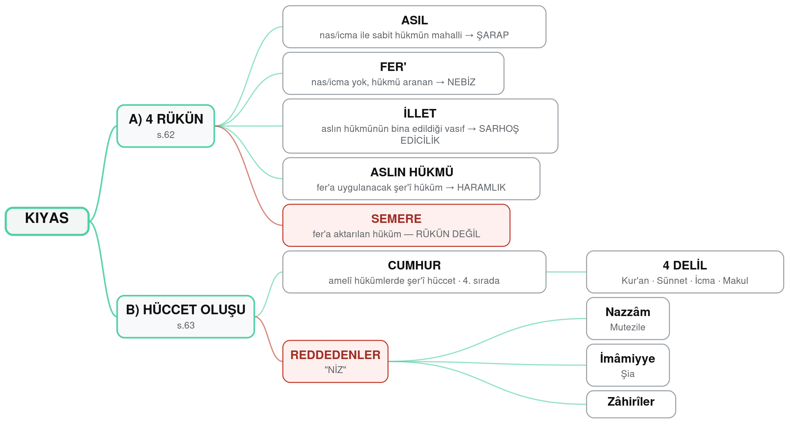
Ezber kodu: A-F-İ-H · kitap s.s. 60-69 · metin karşılığı: BÖLÜM 1

ŞEMA 2
KIYASIN ŞARTLARI
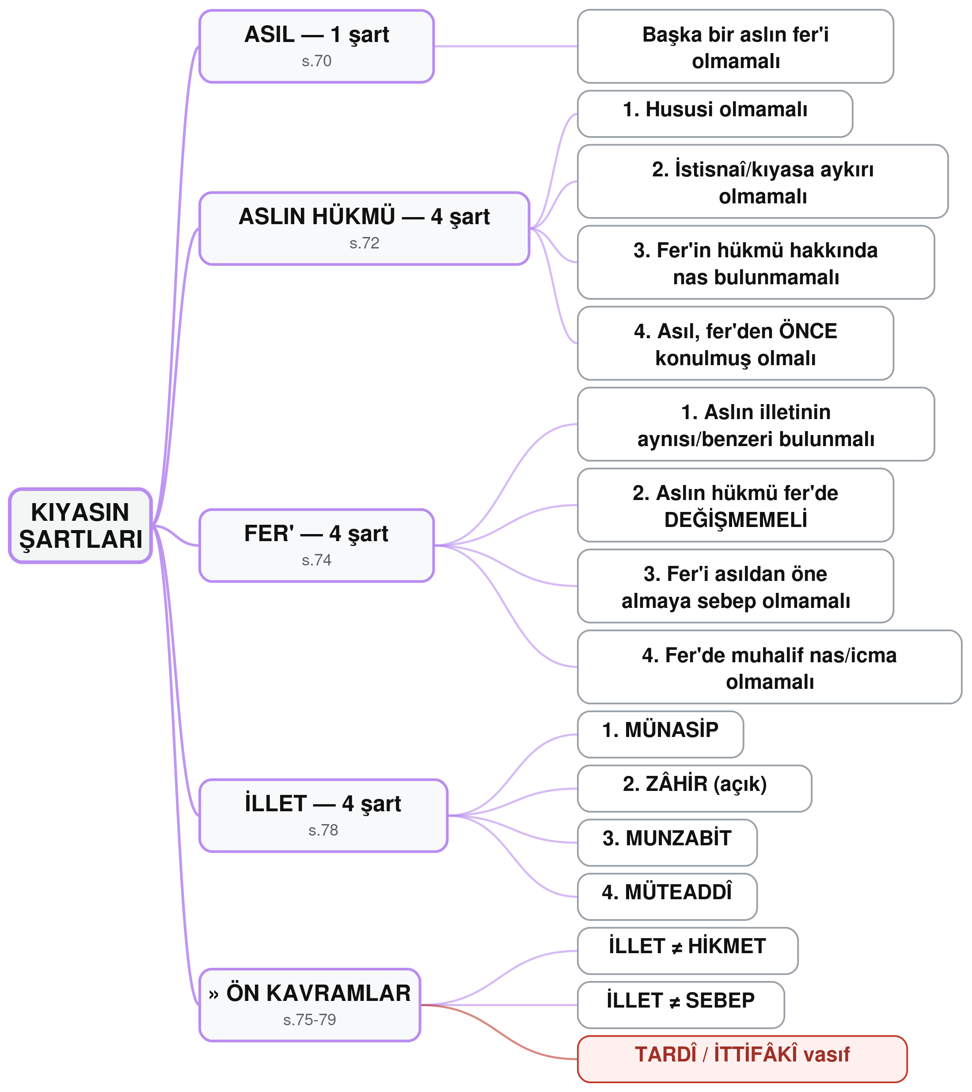
Ezber kodu: 1 - 4 - 4 - 4 · kitap s.s. 70-81 · metin karşılığı: BÖLÜM 2

ŞEMA 3
İLLETİ BULMA YOLLARI
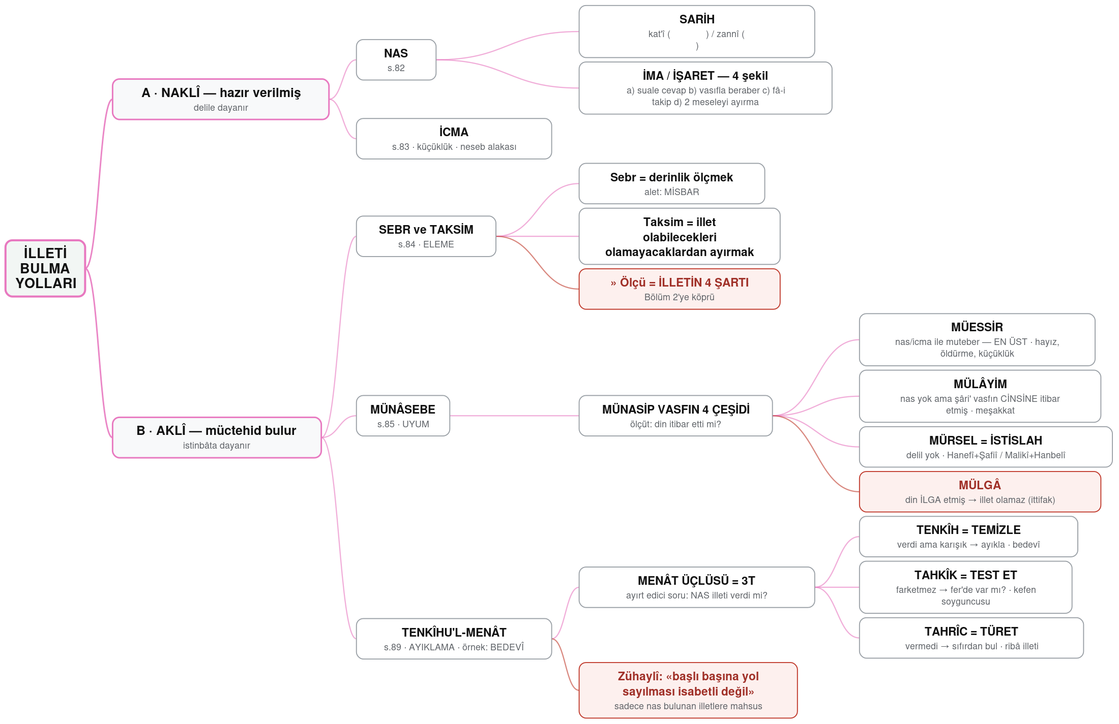
Ezber kodu: NİSMET · kitap s.s. 81-91 · metin karşılığı: BÖLÜM 3

ŞEMA 4
KIYASIN KISIMLARI & İSTİHSAN
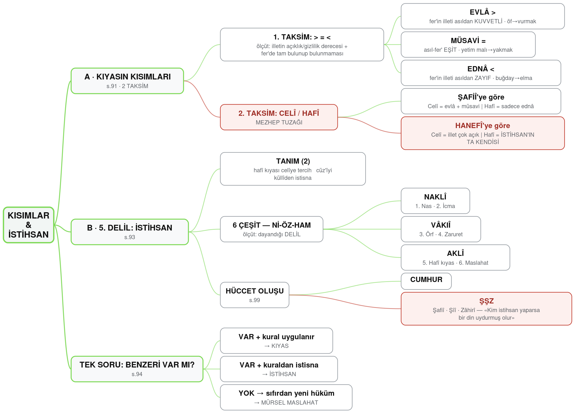
Ezber kodu: > = < ve Nİ-ÖZ-HAM · kitap s.s. 91-99 · metin karşılığı: BÖLÜM 4

